# דו"ח STR

**למערכת**

**חצי - חינם אונליין**

|  |  |
| --- | --- |
| כותבי הדו"ח: | עידן רבני , טל נחום |
| מאשר הדו"ח: | מיטל שיטרית |
| מס' מהדורה: | 1.0 |
| תאריך מהדורה: | 2022 |



**תוכן העניינים**

**דו"ח STR** 1

**1.** **כללי** 4

**2.** **ביצוע בדיקות המערכת** 5

2.1 תיאור ביצועי הבדיקות 5

2.2 סיכום ביצועי הבדיקות 5

**3.** **תוצאות בדיקות המערכת** 6

3.1 דיווחי תקלות לפי סבבים 6

3.2 דיווחי תקלות לפי סטטוס 6

**4.** **הערכת איכות המערכת** 7

4.1 מצב תקלות למערכת הנבדקת 7

4.2 מסקנות והמלצות 7

**טבלת שינויים**

| תאריך השינוי | מהדורה | שם האחראי | תקציר השינוי |
| --- | --- | --- | --- |
|  |  |  |  |
|  |  |  |  |
|  |  |  |  |

כללי

מטרת המסמך הינו סיכום תוצאות הבדיקות וסיפוק ערך מוסף המבוסס על התוצאות הללו.

תוצאות מסמך זה מאפשרות למשתמש/מנהל הפרויקט לקבל החלטה האם להעביר את המערכת לשלב הבא

# ביצוע בדיקות המערכת- מערכת זמן אמת ואונליין

## תיאור ביצועי הבדיקות (14 דקה בסרטון)

|  |  |  |  |  |  |  |
| --- | --- | --- | --- | --- | --- | --- |
|  | *פעולות שבוצעו* | | | | | |
| ***1*** | *סוגי מערכות* | Android | macOS | Windows | Chrome | Safari |
| ***2*** | *מספר אנשי צוות* ***QA*** | 2 | | **סטטוס מקצועי** | Senior | |
| ***3*** | *סבב ראשון* | Sanity | Functionality | UX | Compatibility | C.R.U.D |
| ***4*** | *סבב**שני* | Re-Test | Regression | GUI | BVA | Performance |
| ***5*** | *סבב שלישי* | Re-Test | Regression | Accessibility | Survival & Recovery | Load Testing |
| ***6*** | *בעיות* | חוסר היכרות מעמיקה עם הלקוח | חוסר באנשי צוות | סביבת עבודה לא מתאימה | לא קיים אפשרות עבודה היברידית | בלת"מ |

## סיכום ביצועי הבדיקות

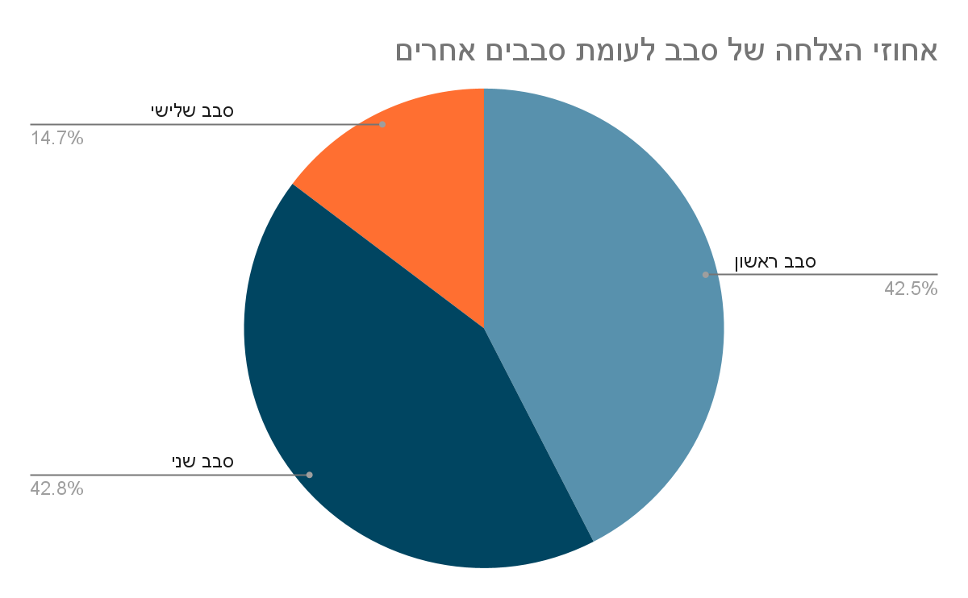

S

|  |  |  |  |  |  |
| --- | --- | --- | --- | --- | --- |
| **מס' סבב** | **מס' הבדיקות שתוכננו לביצוע** | **מס' הבדיקות שבוצעו** | **אחוז הבדיקות שבוצעו** | **מס' הבדיקות שעברו בהצלחה** | **אחוז הבדיקות שעברו בהצלחה** |
| סבב ראשון | 200 | 150 | 75% | 130 | 86.6% |
| סבב שני | 112 | 112 | 100% | 98 | 87.4% |
| סבב שלישי | 16 | 16 | 100% |  |  |

# תוצאות בדיקות המערכת

## דיווחי תקלות לפי סבבים

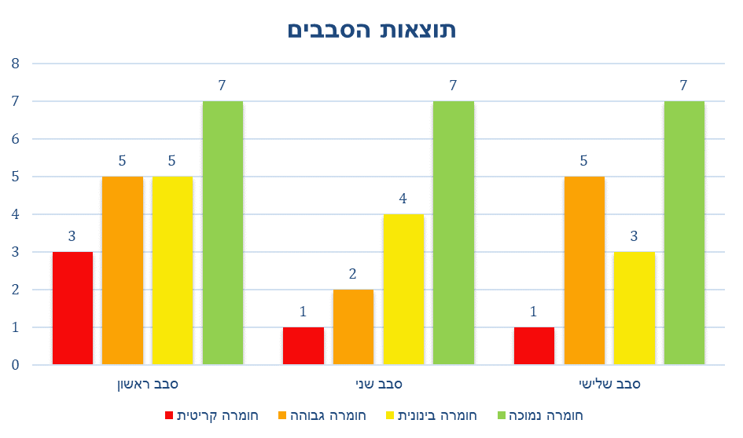

|  |  |  |  |  |
| --- | --- | --- | --- | --- |
| מס' סבב | מס' תקלות  חומרה קריטית | מס' תקלות  חומרה גבוהה | מס' תקלות  חומרה בינונית | מס' תקלות  חומרה נמוכה |
| סבב ראשון | 3 | 5 | 5 | 7 |
| סבב שני | 1 | 2 | 4 | 7 |
| סבב שלישי | 1 | 5 | 3 | 7 |

## תוצאות הבדיקות לפי חומרה

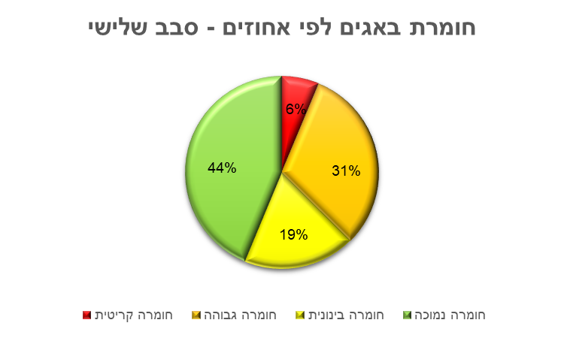

## תוצאות הבדיקות לפי סוג

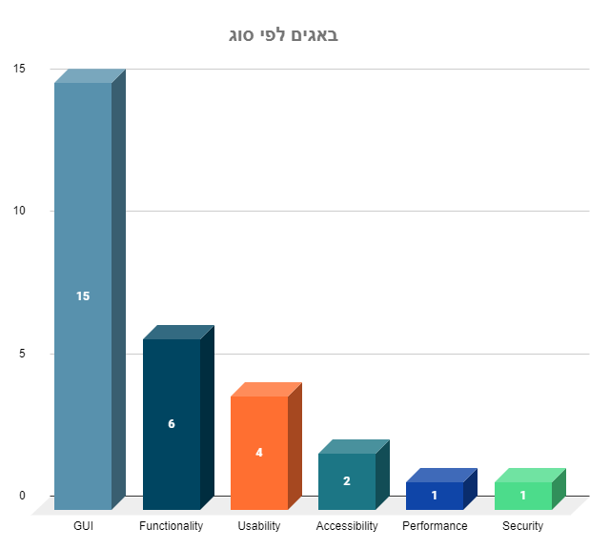

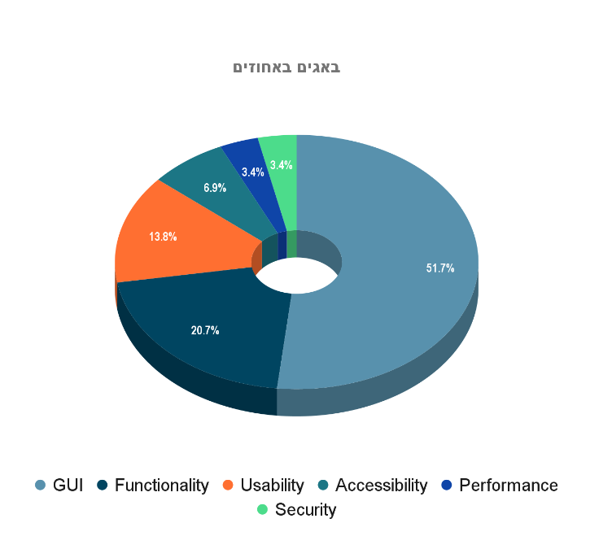

## באגים לפי פלטפורמה

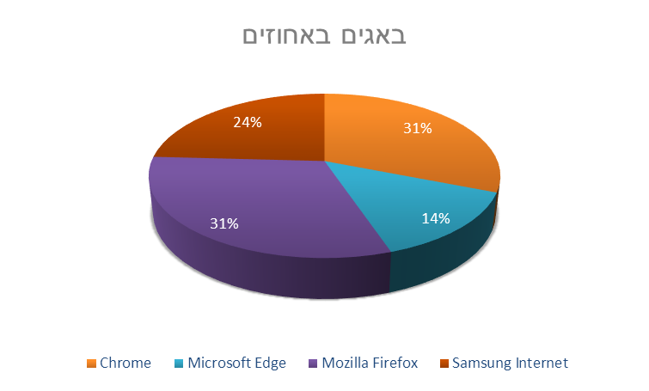

## דיווחי תקלות לפי סטטוס

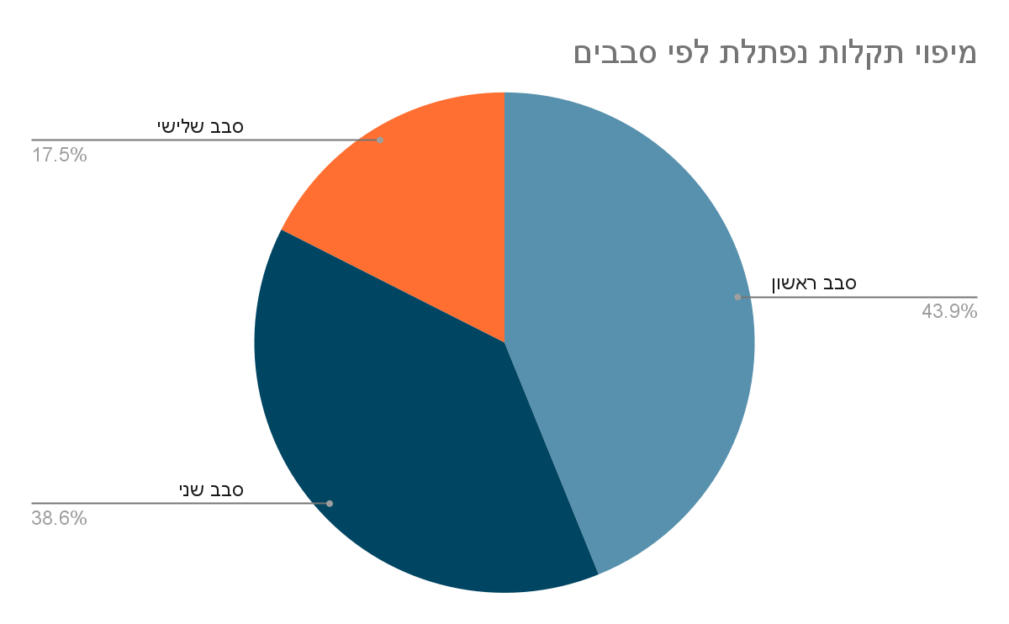

|  |  |  |  |
| --- | --- | --- | --- |
|  | מס' תקלות לפי סבבי ביצוע | | |
| סטטוס תקלה | סבב ראשון | סבב שני | סבב שלישי |
| פתוח | 0 | 0 | 16 |
| סגור | 200 | 112 | ? |
| לא תקלה | 0 | 0 | 0 |
| נפתח מחדש | 10 | 5 | 2 |

# הערכת איכות המערכת

## מצב תקלות למערכת הנבדקת

מצב סופי של התקלות הפתוחות (שלא טופלו או נפתרו) לפי חומרת התקלה.

|  |  |  |  |
| --- | --- | --- | --- |
|  | מס' תקלות לפי רמת חומרה | | |
| סטטוס תקלה | גבוהה | בינונית | נמוכה |
| חדש | 0 | 0 | 0 |
| יתוקן בעתיד | 0 | 0 | 0 |
| לא יתוקן | 0 | 0 | 0 |
| לא ניתן לשחזור | 0 | 0 | 0 |
| לא תקלה | 0 | 0 | 0 |
| נפתח מחדש | 0 | 0 | 0 |

## מסקנות והמלצות

צוות הפיתוח מבצע שגיאות רבות אשר עלולים לגרום לקהל היעד לעזוב את הפלטפורמה וליצור שיח ברשתות אשר עלול לפגוע במוניטין החברה שגורם להפסדים.

צוות הבודקים הינו צוות מקצועי ומציג יכולות גבוהות בכל הקשור לבדיקות ה QA יחד עם זאת ניתן להסיק שיתכן וקיימים ליקויים נוספים אשר בודק נוסף יכול  לגשר על המצב הנתון אם המתכנתים.

יש לשקול להעלות את רף הכניסה לחברה .